Челябинский цирк
Цирк в Челябинске был основан еще в начале двадцатого века. За это время он повидал многое, и снос, и переезд, и пожар, и длительный ремонт. Но, не смотря ни на что, цирк продолжает работать и сегодня, удивляя и радуя своих посетителей все новыми и новыми программами, которые будут интересны как детям, так и взрослым.
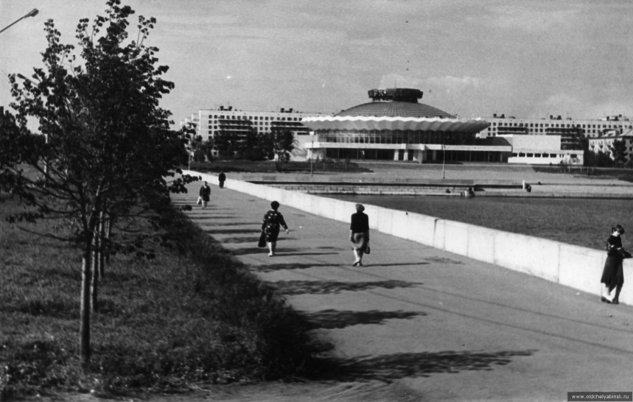
Первая постоянная цирковая труппа появилась в Челябинске в 1901 году, она располагалась в шапито, выстроенном провинциальным антрепренером А. Коромысловым. Буквально через год своего существования цирк смог переехать уже в постоянное здание, оно не обладало высокими техническими характеристиками, и через двадцать лет было снесено из-за ветхости. Но цирк продолжал жить…
В 1929-1930 годах для труппы возвели новое типовое деревянное строение, которое просуществовало до семидесятых годов, когда было сожжено пожарными. Именно здесь Ю.В. Дуров в 1943 году открыл известнейший военный цирковой сезон, тем самым, поддерживая и воодушевляя советских людей.
В 1973 году было решено построить в Челябинске новое здание цирка, которое существует и по сей день.
Челябинский цирк прошел долгую историю, он смог выжить и во время гражданских войн, и во время революции, и во время Великой Отечественной войны. А все потому, что смех и радость – это то, что всегда требуется человеку, и в особенности в трудные жизненные периоды.
В 2003 году цирк был закрыт на продолжительный ремонт, некоторые говорили о плохом экономическом состоянии и даже банкротстве учреждения. Но цирк снова смог найти силы и возродиться, правда, только через два года.
Челябинский цирк всегда радовал своих посетителей незабываемыми номерами воздушных гимнастов, эквилибристов, зажигательных клоунов, жонглеров, жокеев… а так же дрессированными животными, причем в разное время на арене можно было видеть как величественных тигров и львов, так и забавных дрессированных свинок.
Сегодня Челябинский цирк принадлежит Российской государственной цирковой компании. Ежегодно в цирке проходят гастроли многих известнейших цирковых артистов, как России, так и других стран мира.
Довольно часто манеж цирка превращается в каток – Ледовое шоу на протяжении уже многих лет регулярно гастролирует в этом южно-уральском городе.
В ближайшее время на арене Челябинского цирка можно будет увидеть новые феерические представления, в том числе программу под названием «На грани экстрима». Данное шоу представят артисты, достойно выступившие на Всемирных и международных фестивалях в Монте–Карло , Пекине, в Латинской Америке, и Москве. Не пропустите возможности собственными глазами увидеть виртуозных акробатов-рекордсменов, медведей мчащихся на мотоциклах и летающих в воздухе на качелях.
Однако это не единственная достойная программа в репертуаре нового сезона Челябинского цирка, каждое шоу выразительно по-своему и вне сомнений заслуживает бурных оваций.

